ИНСТРУКЦИОННАЯ КАРТА

Тема программы: Подготовка торгового зала к обслуживанию

Тема урока: Предварительная сервировка стола к завтраку
Цель урока: сформировать практические умения и навыки по предварительной сервировке стола к завтраку
Оборудование: столы обеденные, стулья
Инвентарь, инструменты: тарелки закусочные, тарелки пирожковые, приборы закусочные, ножи для масла, ложки чайные, приборы для специй, вазы, скатерти, салфетки, ручники, подносы
УКАЗАНИЯ ПО ВЫПОЛНЕНИЮ РАБОТ
- Получить столовую посуду, приборы, столовое белье, необходимые для сервировки стола к завтраку.
- Организовать рабочее место.
- Приступить к предварительной сервировке стола к завтраку, используя трафарет.
Действия обучающегося | Иллюстрации
Застелить стол скатертью | 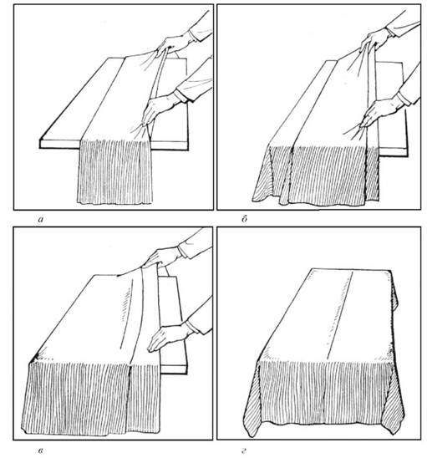
Закусочную тарелку поставить правой рукой точно против стула так, чтобы расстояние от тарелки до края столешницы составляло 1,5-2см. Эмблема на борту тарелки должна быть обращена к середине стола  Важно! В соответствии с правилами безопасности труда можно переносить одновременно не более 8-10 тарелок |  | 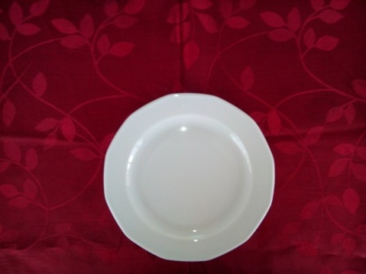
Пирожковую тарелку поставить левой рукой с левой стороны от основной тарелки на расстоянии 5см |  | 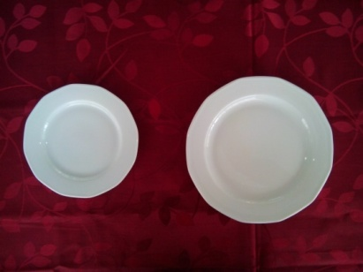
Справа от закусочной тарелки правой рукой положить закусочный нож лезвием к тарелке. Расстояние от борта тарелки до лезвия ножа – 0,5см |  | 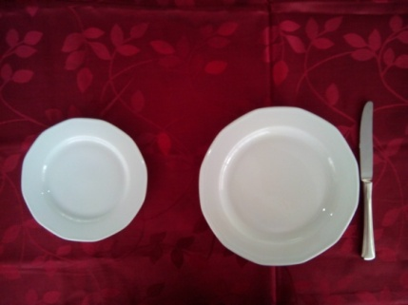
Слева от закусочной тарелки левой рукой положить закусочную вилку зубцами вверх. Расстояние между вилкой и бортом тарелки – 0,5см |  | 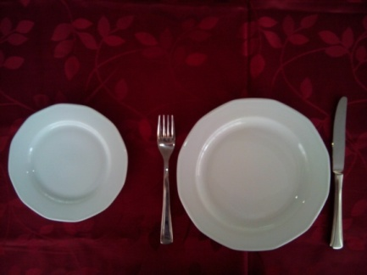
На борт пирожковой тарелки левой рукой положить нож для масла лезвием к центру тарелки |  | 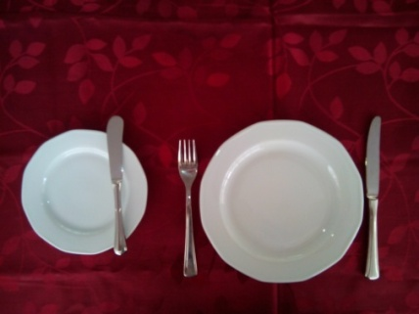
Поставить фужер для воды напротив лезвия закусочного ножа на расстоянии не менее 1см от него. |  | 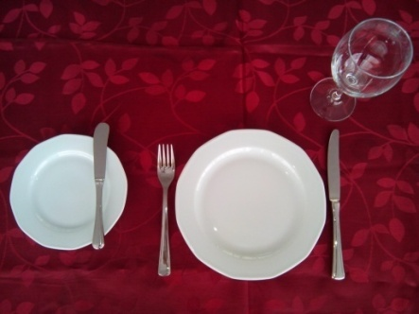
Сложенную полотняную салфетку положить на закусочную тарелку.  Возможно также размещение салфетки на пирожковой тарелке или непосредственно на скатерть между приборами. |  | 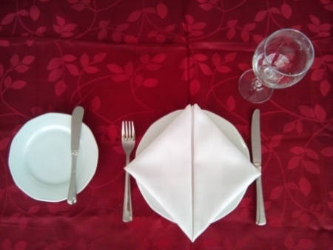
Завершить сервировку стола установкой приборов для специй. Перец установить справа, а соль – слева. |  | 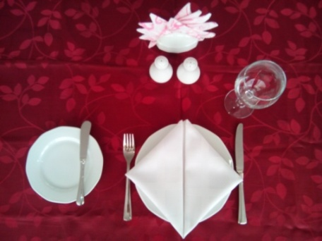

Вопросы для самоконтроля:
- Расстояние от края стола до закусочной тарелки.
- Какие приборы используются для предварительной сервировки стола к завтраку?
- Каково расстояние между приборами?
- Каково расстояние между закусочной и пирожковой тарелкой?
- Расстояние от кончика ножа до фужера для воды.

